# 一、ExcelCtr控制excel的导出

首先介绍用于测试的方法:

## 1.1 手动生成一个数据集(public static DataSet GetDs())

public static DataSet GetDs()

{

DataSet ds = new DataSet();

DataTable dt = null;

DataRow row = null;

dt = ds.Tables.Add("Test1");

dt.Columns.Add("列1");

dt.Columns.Add("列2");

dt.Columns.Add("列3");

dt.Columns.Add(new DataColumn("列4"));

row = dt.NewRow();

row.ItemArray = new object[] { "值11", "值12", "值13", DateTime.Now.ToString("yyyy-MM-dd HH:mm:ss.fff") };

dt.Rows.Add(row);

row = dt.NewRow();

row.ItemArray = new object[] { "值21", "值22", "值23", DateTime.ParseExact("2016-05-06", "yyyy-MM-dd", null) };

dt.Rows.Add(row);

row = dt.NewRow();

row.ItemArray = new object[] { "值31", "值32", "值33", DateTime.ParseExact("2012-06-12 16:39:20", "yyyy-MM-dd HH:mm:ss", null) };

dt.Rows.Add(row);

dt = ds.Tables.Add("Test2");

dt.Columns.Add("列1-2");

dt.Columns.Add("列2-2");

dt.Columns.Add("列3-2");

row = dt.NewRow();

row.ItemArray = new object[] { "值11-2", "值12-2", "值13-2" };

dt.Rows.Add(row);

row = dt.NewRow();

row.ItemArray = new object[] { "值21-2", "值22-2", "值23-2" };

dt.Rows.Add(row);

row = dt.NewRow();

row.ItemArray = new object[] { "值31-2", "值32-2", "值33-2" };

dt.Rows.Add(row);

row = dt.NewRow();

row.ItemArray = new object[] { "值31-2", "值32-2", "值33-2" };

dt.Rows.Add(row);

row = dt.NewRow();

row.ItemArray = new object[] { "值31-2", "值32-2", "值33-5" };

dt.Rows.Add(row);

row = dt.NewRow();

row.ItemArray = new object[] { "值31-2", "值32-3", "值33-2" };

dt.Rows.Add(row);

row = dt.NewRow();

row.ItemArray = new object[] { "值31-3", "值32-2", "值33-2" };

dt.Rows.Add(row);

return ds;

}

# 二、不使用模板快速导出excel

## 2.1 如何将一个数据集快速导出到excel

### 2.1.1 代码:

public static void Main()

{

ExcelOP.Write("test.xls", GetDs());

Console.WriteLine("ok");

Console.ReadLine();

}

### 2.1.2 输出结果:

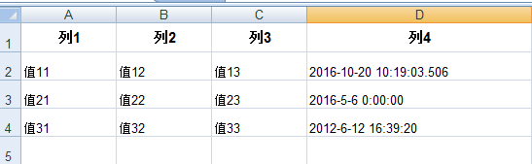

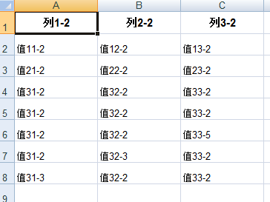

## 2.2 如何生成一个带标题的excel

### 2.2.1 代码

ExcelOP.Write("test.xls", GetDs(), new List<string>() { "Sheet0-表1", "Sheet1-表2" });

### 2.2.2 输出结果

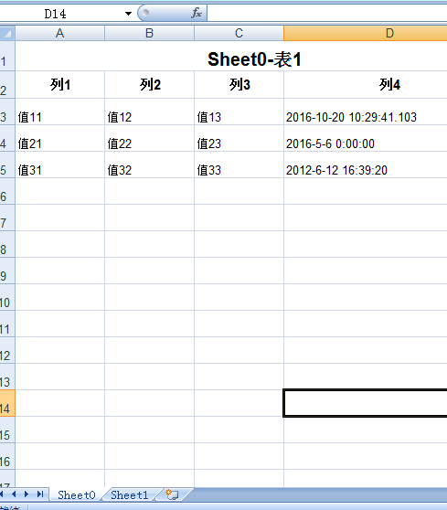

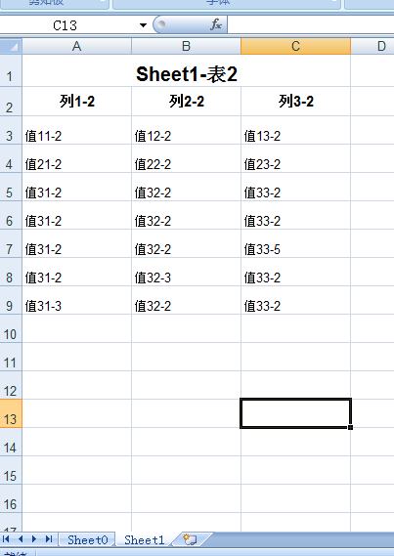

## 2.3 如何生成一个合并列的excel

### 2.3.1 代码

ExcelOP.Write("test.xls", GetDs(), null,new List<string>(){"","0,1"});

注意:列的索引从0开始,对应的sheet的索引串为空字符串则不进行合并。

### 2.3.2 输出结果

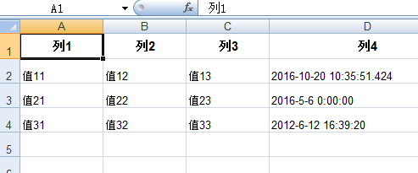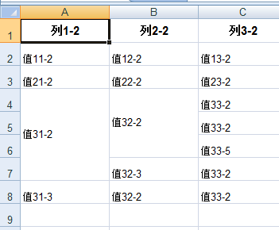

## 2.4 如何生成一个带标题、合并列的excel

### 2.4.1 代码

ExcelOP.Write("test.xls", GetDs(), new List<string>(){"表1-Sheet0","表2-Sheet1"},new List<string>(){"","0,1"});

### 2.4.2 输出结果

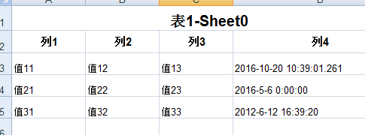

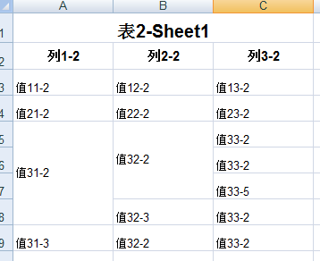

# 三、使用模板导出excel

## 3.1 使用模板快速导出

### 3.1.1 模板配置(fastsheets.xml)

<?xml version="1.0" encoding="utf-8" ?>

<WorkBook version="1.0">

<!--定义参数-->

<parameters>

<parameter name="ds" receive="ds" type="System.Data.DataSet" />

</parameters>

<!--快速导出-->

<fastsheets useds="parameters.ds" />

</WorkBook>

### 3.1.2 代码调用

ht.Add("ds", GetDs());

ExcelOP.WriteWithTemplate(ht, "ExcelTemplate/fastsheets.xml",

### 3.1.3 结果

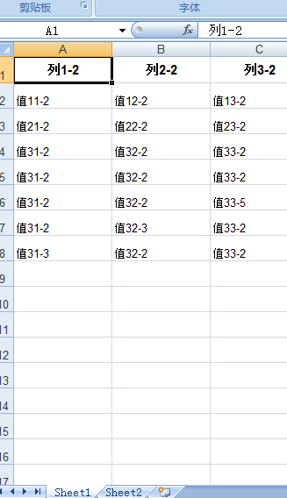

## 3.2 使用模板快速导出2

### 3.2.1 模板配置(fastsheets2.xml)

<?xml version="1.0" encoding="utf-8" ?>

<WorkBook version="1.0">

<!--定义参数-->

<parameters>

<parameter name="ordercol" receive="ordercol" type="System.Data.String" />

<parameter name="connstr" receive="connstr" type="System.String" />

<parameter name="dbtype" receive="dbtype" type="System.String" />

</parameters>

<!--定义数据库访问对象-->

<idbs>

<idb name="default">

<connstr value="Data Source=.;Initial Catalog=JACKOA;User ID=sa;Password=sa;" />

<dbtype value="SQLSERVER" />

</idb>

</idbs>

<!--定义计算结果表-->

<caldts>

<caldt name="Person">

<sqltmp>

<![CDATA[select * from Person]]>

</sqltmp>

<useidb value="idbs.default" />

</caldt>

<caldt name="TJ">

<sqltmp>

<![CDATA[select * from TJ]]>

</sqltmp>

<useidb value="idbs.default" />

</caldt>

</caldts>

<!--快速带参数导出-->

<fastsheets>

<fastsheet usedt="caldts.Person" name="人员表">

<!--如果有title就写在第一行最上面-->

<title value="人员信息表" />

</fastsheet>

<fastsheet usedt="caldts.TJ">

<!--如果有title就写在第一行最上面-->

<title value="年度统计表" />

<combinecolindexs value="A,B" />

</fastsheet>

</fastsheets>

</WorkBook>

### 3.2.2 代码调用

ExcelOP.WriteWithTemplate(ht, "ExcelTemplate/fastsheets2.xml", "fastsheets2.xls");

### 3.2.3 结果

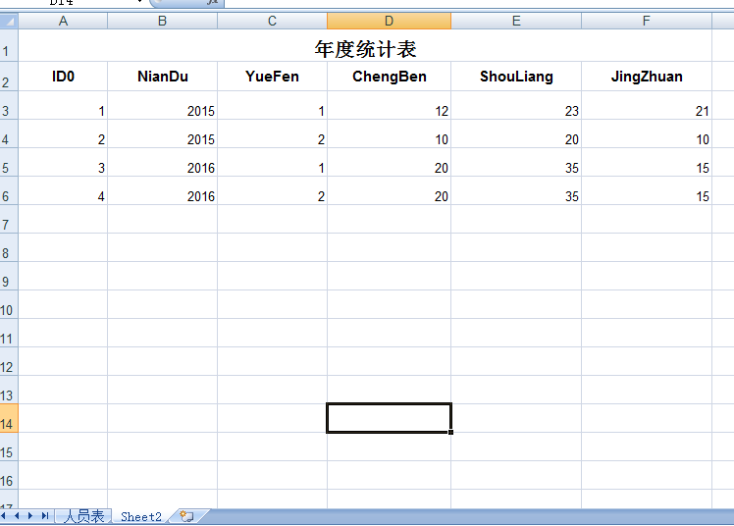

## 3.3 使用模板按需导出(循环行+二维码实例)

### 3.3.1 配置(sheets.xml)

<?xml version="1.0" encoding="utf-8" ?>

<WorkBook version="20161017">

<!--定义参数-->

<parameters>

<!--默认参数-->

<!--用户姓名-->

<parameter name="uname" receive="uname" type="System.String" />

<!--用户ID-->

<parameter name="uid" receive="uid" type="System.String" />

<!--当前日期如:2016-10-23-->

<parameter name="date" receive="date" type="System.String" />

<!--当前日期2如:2016年10月23日-->

<parameter name="date2" receive="date2" type="System.String" />

<!--当前日期3如:二零一六年十月二十三日-->

<parameter name="date3" receive="date3" type="System.String" />

<!--当前日期4如:2016年10月-->

<parameter name="date4" receive="date4" type="System.String" />

<!--当前日期5如:二零一六年十月-->

<parameter name="date5" receive="date5" type="System.String" />

<!--当前时间如:2016-10-23 13:58:23-->

<parameter name="datetime" receive="datetime" type="System.String" />

<!--当前时间2如:2016年10月23日 13时58分23秒-->

<parameter name="datetime2" receive="datetime2" type="System.String" />

<!--其他参数-->

<parameter name="id" receive="id" type="System.String" />

<parameter name="ordercol" receive="ordercol" type="System.String" />

</parameters>

<!--定义数据库访问对象-->

<idbs>

<idb name="default">

<connstr value="Data Source=.;Initial Catalog=JACKOA;User ID=sa;Password=sa;" />

<dbtype value="SQLSERVER" />

</idb>

</idbs>

<!--定义计算项-->

<calitems>

<calitem name="XMMC">

<sqltmp>

<![CDATA[select top 1 XMMC from ZJBF where ID0='{0}']]>

</sqltmp>

<useidb value="idbs.default" />

<usepara value="parameters.id" />

</calitem>

<calitem name="ZDWZ">

<sqltmp>

<![CDATA[select top 1 ZDWZ from ZJBF where ID0='{0}']]>

</sqltmp>

<useidb value="idbs.default" />

<usepara value="parameters.id" />

</calitem>

<calitem name="BCJE">

<sqltmp>

<![CDATA[select top 1 BCJE from ZJBF where ID0='{0}']]>

</sqltmp>

<useidb value="idbs.default" />

<usepara value="parameters.id" />

</calitem>

</calitems>

<!--定义计算结果表-->

<caldts>

<caldt name="TJ">

<sqltmp>

<![CDATA[select * from TJ order by {0} asc]]>

</sqltmp>

<useidb value="idbs.default" />

<usepara value="parameters.ordercol" />

</caldt>

</caldts>

<!--使用打印模板-->

<sheets>

<sheet name="Sheet1">

<rowmass>

<row model="single" position="absolute" index="2">

<coltmp index="B" value="#parameters.id#" />

</row>

<row model="single" position="absolute" index="3">

<coltmp index="B" value="#calitems.XMMC#【#parameters.date2#】" />

</row>

<row model="single" position="absolute" index="4">

<coltmp index="B" value="#calitems.ZDWZ#" />

</row>

<row model="single" position="absolute" index="5">

<coltmp index="B" value="#calitems.BCJE#" />

</row>

<row model="single" position="absolute" index="6">

<coltmp index="B" value="#parameters.uname#" />

<coltmp index="G" value="#parameters.datetime#" />

</row>

</rowmass>

<pic>

<from model="QRCode" value="项目【#calitems.XMMC#】补偿金额【#calitems.BCJE#】" QRSize="100" />

<stretch model="original_size">

<start col="G" row="8" offx="0" offy="0" />

</stretch>

</pic>

</sheet>

<sheet name="Sheet2">

<rowmass>

<row model="cycle" binddt="caldts.TJ" position="absolute" index="3">

<coltmp index="A" value="#binddt.NianDu#" merge="row" />

<coltmp index="B" value="#binddt.YueFen#月" />

<coltmp index="C" value="#binddt.ChengBen#" />

<coltmp index="D" value="#binddt.ShouLiang#" />

<coltmp index="E" value="#binddt.JingZhuan#" />

</row>

<row model="single" position="relative" index="1">

<coltmp index="B" value="#parameters.uname#" />

<coltmp index="E" value="#parameters.datetime#" />

</row>

</rowmass>

</sheet>

</sheets>

</WorkBook>

### 3.3.2 代码调用

Hashtable ht = new Hashtable();

ht.Add("uname", "胡庆杰");

ht.Add("uid", "3");

ht.Add("date", DateTime.Now.ToString("yyyy-MM-dd"));

ht.Add("date2", DateTime.Now.ToString("yyyy年MM月dd日"));

ht.Add("date3", "二零一六年十月二十三日");

ht.Add("date4", DateTime.Now.ToString("yyyy年MM月"));

ht.Add("date5", DateTime.Now.ToString("二零一六年十月"));

ht.Add("datetime", DateTime.Now.ToString("yyyy-MM-dd HH:mm:ss"));

ht.Add("datetime2", DateTime.Now.ToString("yyyy年MM月dd日 HH时mm分ss秒"));

ht.Add("id", 1);

ht.Add("ordercol", "ID0");

ExcelOP.WriteWithTemplate(ht, "ExcelTemplate/sheets.xml", "sheets.xls");

### 3.3.3 结果

